





ASA Athlétisme
- 4 épingles à
nourrice !
- mon maillot de club !
- mes pointes !
Tél. : 01.43.75.55.13

CHAMPIONNATS DÉPARTEMENTAUX DE TRIATHLON BENJAMINS/ BENJAMINES

SAMEDI 06 AVRIL 2013 A L’HAY-LES-ROSES

asa.athletisme@free.fr
www.asa-athletisme.com

Départ en voitures du parking du stade à 13h00.

Lieu de la compétition : Stade l’ Hayette, 36 rue de Chevilly, l’Hay les Roses. Prendre la D148 pour traverser Vitry et Villejuif. Passer sous l’A6 et continuer vers la roseraie du Val de Marne. Le stade est tout près.
Nous remercions les parents pouvant accompagner.

- Les athlètes doivent se pré-inscrire auprès du club avant le 03 avril !
- Les athlètes devront confirmer leurs inscriptions sur place, à l’aide de leur licence, jusqu’à 14h10.

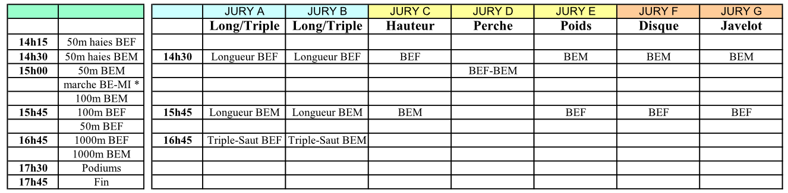

- - - -- - - - - - - - - - - - - - - - - - - - - - - - - - - - - - - - - - - - - - - - - - - - - - - - - - - - - - - - - - - - - - - - - - - - - - - - - - - - - - - - - - - - - - - - - - - - - - - - - - - - - - -- - - - -
VDM triathon Benjamins 2013 réponse impérative avant le 03 avril (par mail ou coupon)

Nom : ………………………………………………………………………… Prénom :………………………………………………………………

□ Sera présent(e) □ Sera absent(e)
Accompagnement : □ Sans véhicule □ Avec véhicule

